1. 市场来单兑现率

分子取数：480管控报表中的归档数/7 （只统计宽带开通）服开系统账户：zhengzeyuan密码：Zhen@2020

两个日期选择：选昨天的（今天10.26，就选10.25）

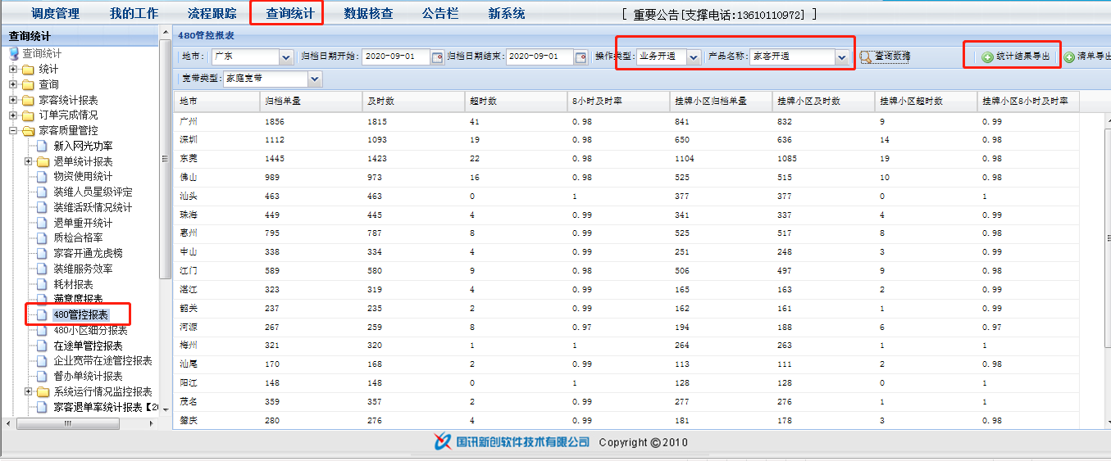

分母取数：分母包括派单时间是当周的归档数+派单时间是当周的正常在途数+派单时间是当周的剔除退单状态为家客退单审批的退单在途工单量/7

1.1当周归档数：480管控报表导出清单，筛选个人客户，筛选派单时间是当周的。

日期选择：选昨天的（今天10.26，就选10.25）



1.2正常在途数：如图导出在途清单后筛选家客开通、开通和预勘察，个人客户，剔除待退的所有工单，剔除2020年之前的工单。

两个日期选择：选昨天的（今天10.26，就选10.25）

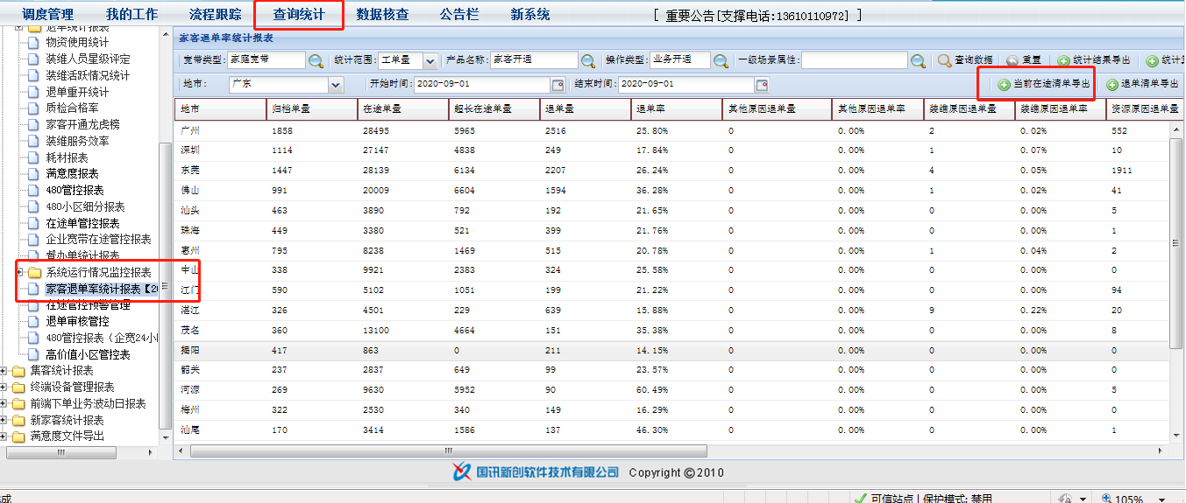

1.3退单在途工单：如图导出隔夜存量在途退单清单，筛选家客开通，开通和预勘察，个人客户，派单时间是当周的，剔除退单状态为家客退单审批的工单。

两个日期选择今天的就行了

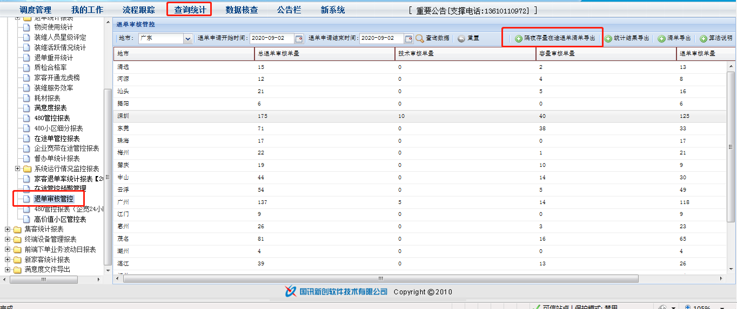

1. 装机归档量增幅

导出480管控报表的归档数和8月拍照数环比。



1. 装机催单24小时解决及时率（该数据由厂家提供）

统计规则：当周催办工单中归档时间-催办时间小于24小时的工单/当周归档工单中有催办的工单

临时方案：网管安排厂家每天提供统计周期开始至昨日清单（地市、宽带账号、工单号、首次催单时间、派单时间、归档时间）。清单路径后续提供，地市自行下载。

最终方案：隔夜导单、工单查询、在途管控报表增加三个字段“是否催单”、“首催时间”、“催单次数”。

1. 装机24小时及时率

导出480管控报表清单后筛选个人客户，用归档时间-派单时间，判断是否24小时内归档，用是的除以工单总量。（产品名称：家客开通、操作类型：业务开通）



1. 待扩容工单压降

5.1本周日待扩容单量：如图导出隔夜存量在途退单清单，筛选家客开通，开通和预勘察，个人客户，剔除2020年1月1日之前的工单，看退单状态为：家客退单审批-容量审核，家客退单审批-一级扩容岗，家客退单审批-PON割接岗，家客退单审批-二级扩容岗的工单数；

5.2本周日均归档量：480报表中的归档数/7;

5.3待扩容工单降幅：待扩容工单数和拍照数环比

5.4本周日待扩容单量占本周的日均归档工单量比例：待扩容工单量/本周日均归档量



1. 待攻坚及物业协调压降

6.1本周日待攻坚及物业协调单量：如图导出隔夜存量在途退单清单，筛选家客开通，开通和预勘察，个人客户，剔除2020年1月1日之前的工单，看退单状态为：家客退单审批-攻坚岗、家客退单审批-物业协调岗的工单数；

6.2本周日均归档量：480报表中的归档数/7;

6.3待攻坚及物业协调降幅：待攻坚及物业协调单量和拍照数环比

6.4本周日待攻坚及物业协调单量占本周的日均归档工单量比例：待扩容工单量/本周日均归档量



1. 装机超长在途（取周日的数据）

7.1正常在途数时长超过7天：如图导出在途清单后筛选家客开通、开通和预勘察，个人客户，剔除待退的所有工单，剔除2020年之前的工单，筛选超过七天的工单。



7.2正常在途数：如图导出在途清单后筛选家客开通、开通和预勘察，个人客户，剔除待退的所有工单，剔除2020年之前的工单。

7.3装机超长在途比：正常在途数时长超过7天/正常在途数

8.装机前端催单比（该数据由厂家提供）

统计规则：当周归档工单有催办的工单/当周归档数

临时方案：网管安排厂家每天提供统计周期开始至昨日清单（地市、宽带账号、工单号、首次催单时间、派单时间、归档时间）。清单路径后续提供，地市自行下载。

最终方案：隔夜导单、工单查询、在途管控报表增加三个字段“是否催单”、“首催时间”、“催单次数”。

1. 导催装数据

时间选择：昨天00:00:00-今天00:00:00

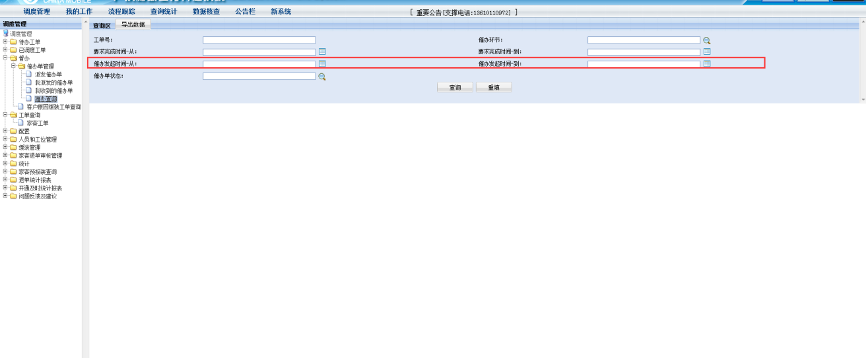

开通操作流程

1. 服开

[查询统计]→[隔夜工单数据导出]→[开始日期][结束日期]（当日）→[镇区]（全选）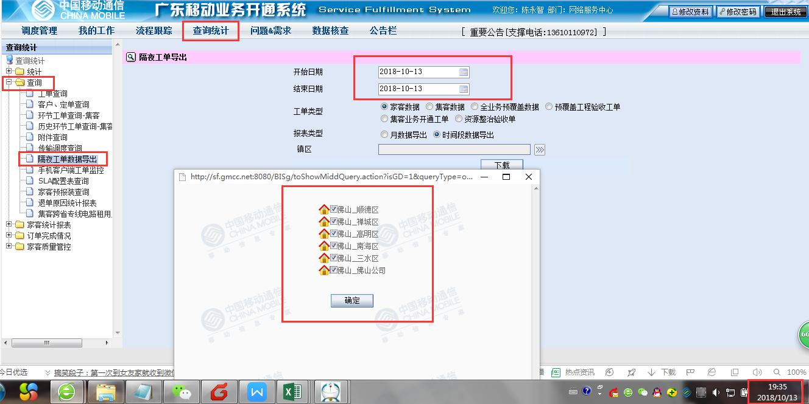

1. 与全月数据更新合并

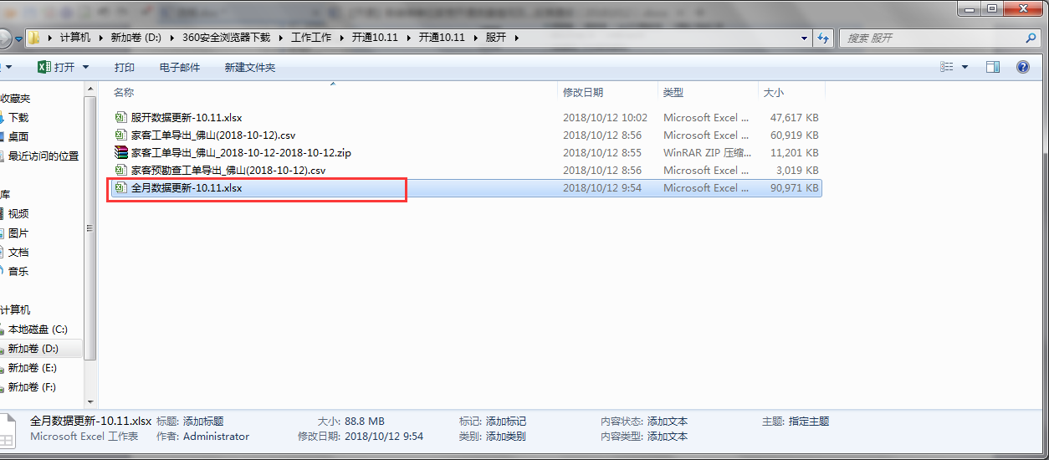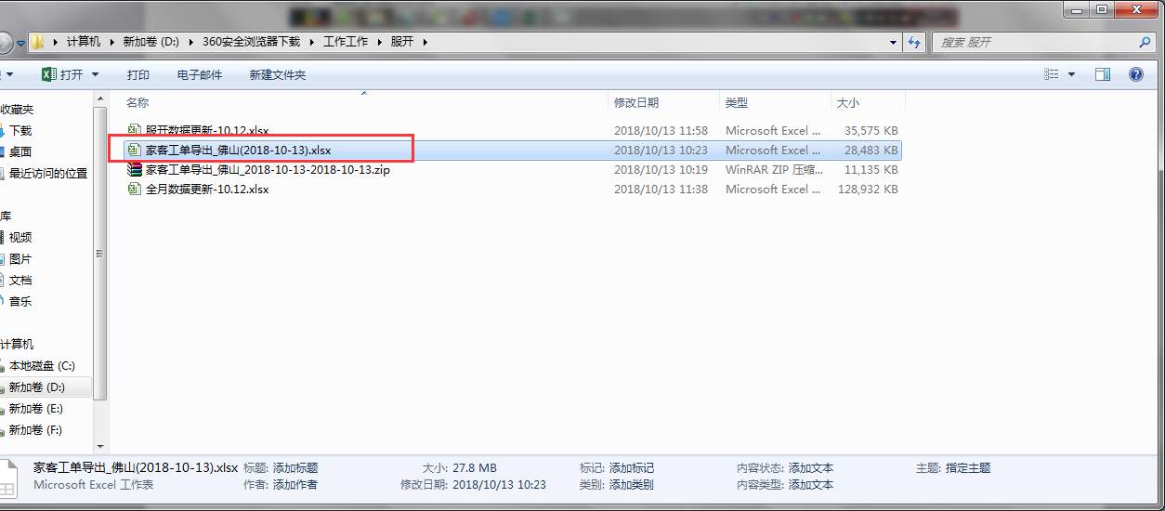

1. 删除重复项（工单号）
2. [操作类型]：业务拆除、业务开通、业务移机、预勘查
3. [是否施工标识]：普通开通施工
4. [资源类型]：自建宽带、空白
5. 筛选完后保存一份，命名为服开数据更新-×××
6. [资源类型]前插入2列：区域、代维，标准地址筛选，先填代维“中鹏粤=宝洪=丽普盾、祥昊、广俊、铁通只填五区即可，再填区域，填区名不加区字，（如区域：禅城、代维：禅城）空白的再看装维组列。三水、高明只有铁通，没有丽普盾。
7. [归档时间]右插入1列“归档时长”，复制公式进去。
8. [预约完成时间]右插入6列：[勘查到单时间次日8点]、[勘查到单时间段]、[派单时间段]、[派单时间次日8点]、[预约时长]。

[勘查到单时间次日8点]做法：

复制[勘察单到单时间]这列，粘贴到新建的sheet中，右侧插入公式“=A2+1”，清除公式转成数值，再分列“下一步”“其他”填空格→“下一步”“日期-文本”、“时间-文本”，将时间全改为“8：00：00”，右侧整列填“空格”，右侧再插入公式“=日期&空格&时间”，清除公式转数值，再分列“下一步”，“其他”将空格删除，“下一步”完成，将整理好的复制到[勘查到单时间次日8点]。

[勘查到单时间段]做法：

插入公式“=TEXT（DB:DB,”hh”）”清除公式转数值，再分列（全点下一步）

[派单时间段]做法：

插入公式“=TEXT（Z:Z,”hh”）”清除公式转数值，再分列（全点下一步）

[派单时间次日8点]做法：

复制Z列（即派单日期这列），粘贴到新建的sheet中，右侧插入公式“=A2+1”，清除公式转成数值，再分列“下一步”“其他”填空格→“下一步”“日期-文本”、“时间-文本”，将时间全改为“8：00：00”，右侧整列填“空格”，右侧再插入公式“=日期&空格&时间”，清除公式转数值，再分列“下一步”，“其他”将空格删除，“下一步”完成，将整理好的复制到[派单时间次日8点]。

[预约时长]做法：

复制公式进去即可。

1. 打开昨日的服开日报，把刚刚做好的表格（服开数据更新-xxx）筛选出预勘查，粘贴到开通日报[服开预勘查工单明细]中。
2. 服开正式单的明细   
   筛选出业务拆除、业务开通、业务移机，复制到新表，在R、S、T列插入3列（电视匹配、固话匹配、组网匹配）。

做法：电视匹配

1. 筛选操作类型-业务开通，产品业务-不要存量业务，产品名称-宽带电视基础产品，归档时间-当月，工单状态-归档  
   2、筛选完后把宽带账号复制出来到新的sheet。  
   3、复制完后，在刚刚筛选好的基础上，产品名称改为筛选（宽带、手机宽带、手机宽带基础产品、手机宽带基础服务产品）  
   4、在R列[电视匹配]上，匹配刚刚复制出来的宽带账号，匹配完成后，清除筛选转数值，筛选号码，把号码改成汉字-是；筛选NA清除内容。

粘贴到日报[服开正式工单明细]中；然后到日报[家宽装维通报正文]汇总表中修改日期等

12、预约完成时间 和 勘察单预约上门完成时间  这两个时间同时为空白的话，对应预约时长那列的数据清空他。

开通日报 每行合计待装 都加了一个>=2019-5-1，下个月就改成2019-6-1 如此类推（7月开始改的）